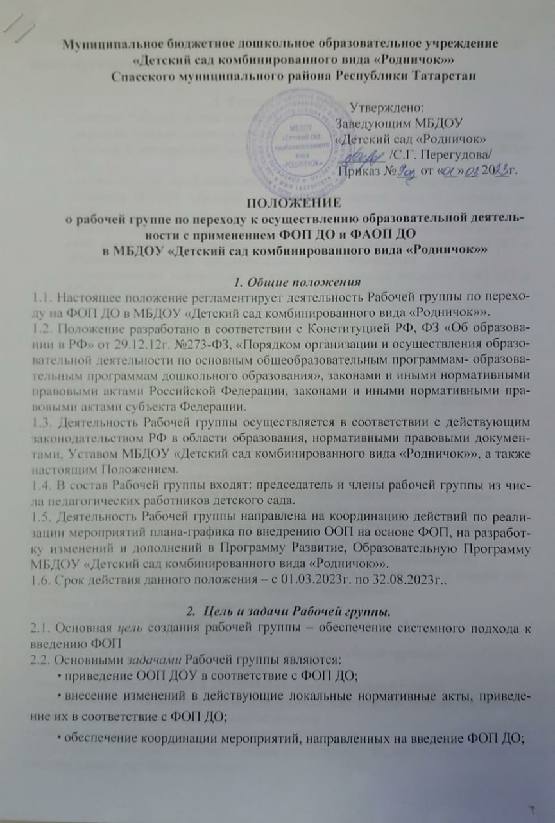
- создание системы информирования общественности и всех категорий участников образовательного процесса о целях и ходе введения ФОП ДО.

3. Функции Рабочей группы.
3.1. Функциями Рабочей группы являются:
- изучение и анализ законодательных актов, нормативных документов, педагогической и методической литературы, регламентирующих вопросы по ФОП ДО;
- осуществление проблемно-ориентированного анализа образовательной деятельности МБДОУ «Детский сад комбинированного вида «Родничок»» на 2023г.;
- выбор содержания и составление учебных планов, направлений педагогической деятельности образовательного процесса в соответствии с ФОП ДО к общеобразовательной программе дошкольного образования;
- представление информации на сайте о результатах введения ФОП ДО в МБДОУ «Детский сад комбинированного вида «Родничок»»

4. Порядок работы Рабочей группы.
4.1. Рабочая группа является коллегиальным органом.
Председатель и члены рабочей группы утверждаются приказом заведующего из числа педагогических работников МБДОУ. Общее руководство Рабочей группой осуществляет председатель группы.
4.2. Подготовку и организацию заседаний рабочей группы, а также решение текущих вопросов осуществляет председатель рабочей группы.
Председатель группы:
- открывает и ведет заседания группы;
- осуществляет подсчет результатов голосования;
- отчитывается перед Педагогическим Советом о работе группы.
4.3. Из своего состава на первом заседании Рабочая группа избирает секретаря.
Секретарь ведет протоколы заседаний Рабочей группы, которые подписывают председатель рабочей группы и секретарь рабочей группы. Протоколы Рабочей группы сшиваются в соответствии с правилами по делопроизводству и сдаются на хранение. Протоколы группы носят открытый характер и доступны для ознакомления.
4.4. Рабочая группа осуществляет свою деятельность в соответствии с планом графиком внедрения ФОП, утвержденным приказом заведующего.
4.5. Члены Рабочей группы обязаны:
- присутствовать на заседаниях;
- голосовать по обсуждаемым вопросам;
- исполнять поручения, в соответствии с решениями Рабочей группы.
4.6. Члены Рабочей группы имеют право:
- знакомиться с материалами и документами, поступающими в группу;
- участвовать в обсуждении повестки дня, вносить предложения по повестке дня;
- в письменном виде высказывать особые мнения;
- ставить на голосование предлагаемые ими вопросы.
4.7. Вопросы, выносимые на голосование, принимаются большинством голосов от численного состава Рабочей группы.
4.8. Оперативные совещания Рабочей группы проводятся по мере необходимости, но не реже одного раза в месяц.
4.9. Заседание рабочей группы считается правомочным, если на нем присутствует не менее половины членов состава рабочей группы.
4.10. Результаты Рабочей группы доводятся до сведения педагогических работников на педагогическом совете.
4.11. Окончательная версия проекта ООП ДОУ, приведенной в соответствие с ФОП ДО, рассматриваются на заседании педагогического совета МБДОУ «Детский сад комбинированного вида «Родничок»».

5. Права Рабочей группы.
5.1. Рабочая группа для решения возложенных на нее задач имеет в пределах своей компетенции право:
- запрашивать и получать в установленном порядке необходимые материалы;
- направлять своих представителей для участия в совещаниях, конференциях и семинарах по вопросам, связанным с введением ФОП, проводимых Отделом образования и другими организациями.

6. Ответственность Рабочей группы.
6.1. Рабочая группа несет ответственность за:
- выполнение плана мероприятий по обеспечению перехода на ФОП ДО МБДОУ «Детский сад комбинированного вида «Родничок»»;
- качество и своевременность информационной, методической поддержки реализации перехода на ФОП ДО;
- выполнение плана работы по разработке Программы Развитие, Образовательной Программы в обозначенные сроки;
- соответствие Программы Развитие и Образовательной Программы требованиям ФОП ДО;
- компетентность принимаемых решений.

7. Срок действия настоящего Положения
7.1. Настоящее Положение вступает в действие с момента утверждения и издания приказа руководителя МБДОУ «Детский сад комбинированного вида «Родничок»».
7.2. Изменения и дополнения вносятся в настоящее Положение по мере необходимости и подлежат утверждению руководителем МБДОУ «Детский сад комбинированного вида «Родничок»».

Принято на Педагогическом совете
МБДОУ «Детский сад комбинированного вида «Родничок»»
Протокол № _3_ от «_27_» _02___2023г.

